Installation et paramétrage du client VPN

Installation du client VPN

- Tout d’abord, il faut choisir et télécharger le client VPN, en fonction de votre système d’exploitation, à l’adresse suivante :
https://www.checkpoint.com/fr/products/endpoint-remote-access-vpn-software-blade/

- Une fois téléchargé, vous pouvez lancer l’installateur du client VPN. Vous obtiendrez la fenêtre suivante (exemple sous Windows) :
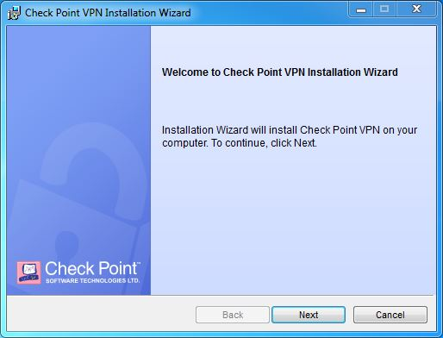

- Après avoir appuyé sur Next, il vous faudra choisir l’installation Check Point Mobile (voir ci-dessous) :

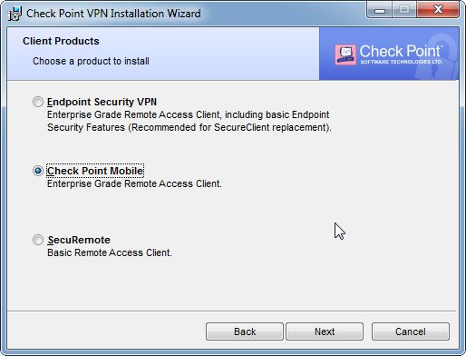

- Puis, il faudra accepter la licence (voir ci-dessous) :

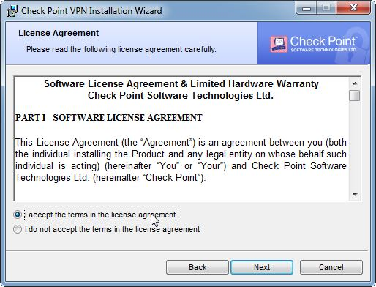

- Enfin, il faudra lancer l’installation (voir ci-dessous) :
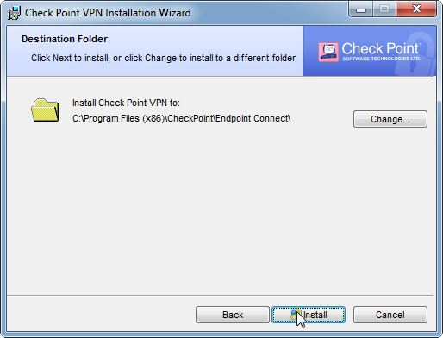

- Vous devriez voir la fenêtre suivante :
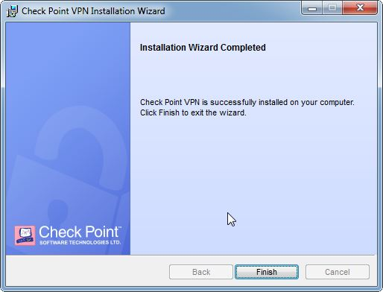

Paramétrage du client VPN

Une fois installé, une icône en forme de cadenas devrait être affichée près de l’horloge :
Par la suite, il faut :
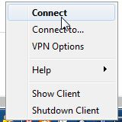
- Faire un clique droit sur l’icône en forme de cadenas et cliquer sur Connect

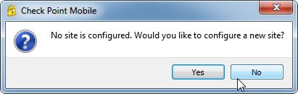
- La première fois, il affichera le message suivant :

- Il faudra répondre Yes afin de le configurer,

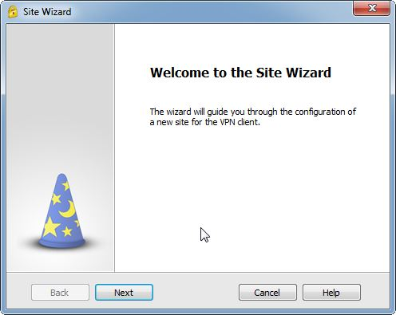
- Un wizard sera alors lancé :

- Il faudra ensuite renseigner le nom du serveur : vpn.unimes.fr (voir ci-dessous) :
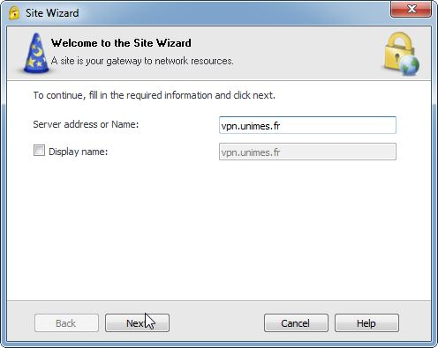

- Vous obtiendrez ensuite la fenêtre suivante :
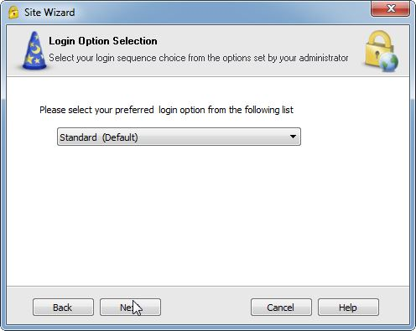

- Puis, la fenêtre suivante :
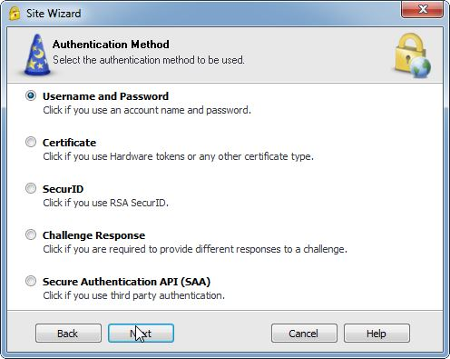

- Et enfin :
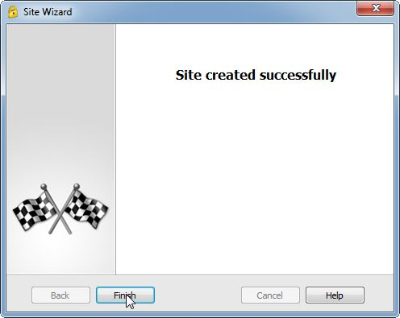

- Il vous proposera ensuite de vous connecter :
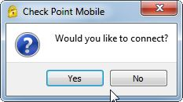

- Et enfin :


